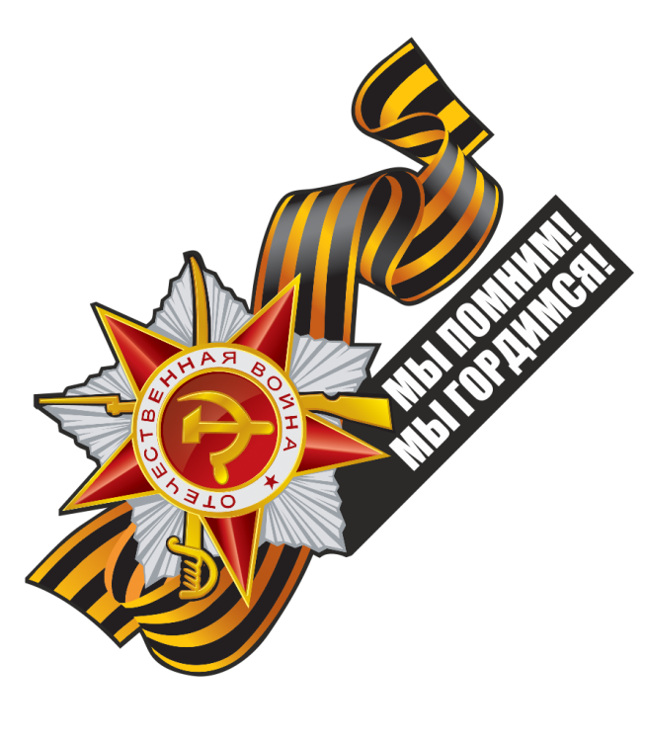

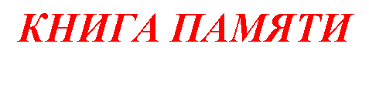
«Родные лица, опаленные войной…»

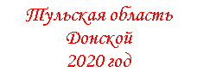

НИКТО НЕ ЗАБЫТ, НИЧТО НЕ ЗАБЫТО...

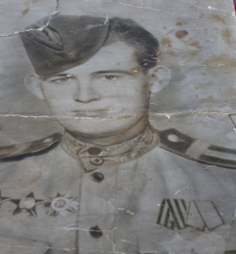
Волков Анатолий Николаевич
Дата рождения: 6 марта 1925 года
Дата призыва: ноябрь 1942 года
Воинское звание: старшина стрелковой роты
Сведения о наградах: «Орден Красной Звезды II степени», «Орден Славы III степени», «Орден за отвагу», медаль за «Освобождение Варшавы», медаль «За Победу над Германией в Великой Отечественной войне 1941-1945гг», «Орден Отечественной войны II степени», юбилейные медали, «30 лет Советской Армии».
Данные об участии в военных действиях:
Родился в деревне Михайловка Узловского района. В ноябре 1942 года, в возрасте семнадцати лет, ушел на фронт добровольцем, попал в 820 стрелковый полк. Служил старшиной стрелковой роты. В 1943 году после ранения находился в госпитале на лечении, а потом – снова на фронт. Ему пришлось пройти всю территорию Советского Союза, половину Европы. Был участником освобождения Ковеля, Познани, Варшавы. В сентябре 1945 года вернулся домой.

Данные о жизни в послевоенное время:
Долгое время работал в угольной промышленности: на Гранковских шахтах, 3 и 4 Люторических шахтах. Был начальником погрузки и мастером вентиляции. Некоторое время работал мастером Донского водоканала. Умер 7 июля 1992 года. Похоронен на Никольском кладбище.

НИКТО НЕ ЗАБЫТ, НИЧТО НЕ ЗАБЫТО...

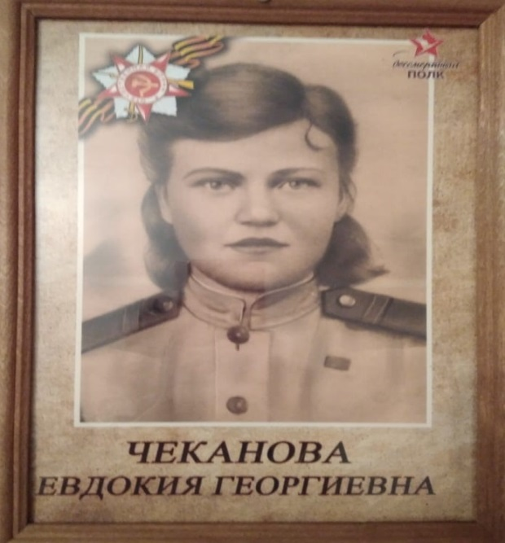
Чеканова Евдокия Георгиевна
Дата рождения: 8 марта 1922 года
Дата призыва: 1942 год
Воинское звание: -
Сведения о наградах: медаль «За отвагу»

Данные об участии в военных действиях:
Была записана добровольцем на Центральный фронт, на отдельный зенитный бронепоезд пулеметчицей. Это был так называемый 139-й ОЗБП – открытый зенитный бронепоезд, на площадках которого были установлены пушки, зенитки, пулеметы и запас боевых снарядов. Евдокия Георгиевна была под Смоленском, затем на Курской дуге. После этого бронепоезд пробыл на ремонте в Мытищах под Москвой, а потом продолжил свой путь : Украина, Белоруссия, Польша, где пришлось оборонять переправу через Западный Буг. Евдокия Георгиевна в одном жестоком бою подбила 4 вражеских самолета, за это ее наградили медалью «За отвагу». Медаль вручал сам Г.К.Жуков. День Победы встретила в Польше. В августе 1945 года бронепоезд подъехал к станции Бобрик – Донской. Со станции она вернулась домой в Никольское.

Данные о жизни в послевоенное время:
После возвращения с фронта Евдокия Георгиевна вышла замуж за шахтера, им дали квартиру в поселке Руднев, где она прожила до 3 июня 2014 года.

НИКТО НЕ ЗАБЫТ, НИЧТО НЕ ЗАБЫТО...
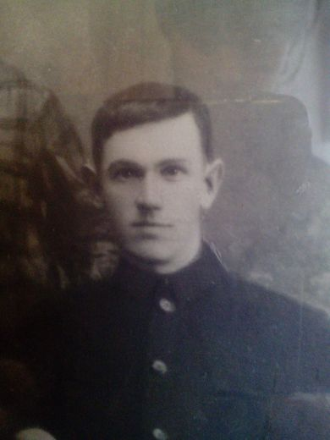
Гречнев Фёдор Афанасьевич
Дата рождения: 1903 год
Дата призыва: июль 1941 года
Сведения о наградах: -
Данные об участии в военных действиях: Воинское звание – рядовой. Погиб 9.12.1941 года. Первичное место захоронения: Курская область, Скороднянский район, хутор Широкий. В 1983 году было произведено перезахоронение в населенный пункт Прохоровка Белгородской области.

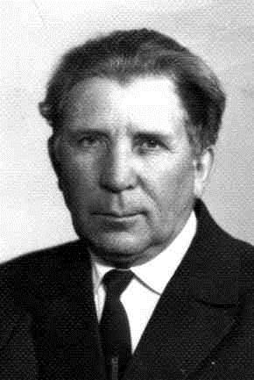
Исаев Василий Васильевич
Дата рождения: 1915 год
Дата призыва: -
Сведения о наградах: -
Данные об участии в военных действиях: Воинское звание – капитан. Прошел всю войну и встретил долгожданную победу в Германии. В последние дни войны был ранен, в госпитале познакомился с медсестрой, вскоре они поженились. В Германии Василий Васильевич прослужил до 1956 года, затем с семьей переехал жить в город Хмельницк на Украине, работал директором маслозавода. Умер в августе 1975 года.

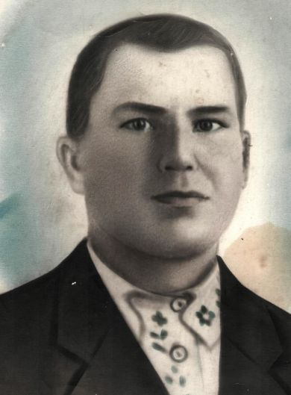
Исаев Матвей Васильевич
Дата рождения: 1924 год
Дата призыва: август 1942 года
Сведения о наградах: -
Данные об участии в военных действиях: Погиб 22.04.1943. Место захоронения Украинская ССР, Харьковская обл., Велико-Бурлуцкий р-н, с. Шиповатое.

НИКТО НЕ ЗАБЫТ, НИЧТО НЕ ЗАБЫТО...

Кургузенков Никанор Ильич
Дата рождения: 1899 год
Дата призыва: -
Сведения о наградах: медаль «За отвагу»
Данные об участии в военных действиях: Воинское звание – мл. сержант. Награжден медалью за то, что при прорыве обороны противника в р-не высоты 248,0 11.07.1943 одним из первых ворвался в траншею противника, уничтожая живую силу и технику. Погиб 14.10.1943г. Место захоронения: Белорусская ССР, Гомельская обл.,Ветковский р-н, д. Беседь

Фанейчев Иван Михайлович
Дата рождения: 1924 год
Дата призыва: 20.07.1942 года
Сведения о наградах: медаль «За боевые заслуги»
Данные об участии в военных действиях: Воинское звание – мл. сержант. Был командиром стрелкового отделения 5 стрелковой роты. 11.04.1945г. в р-не станции Иечи Латвийской ССР первый бросился тушить пожар, угрожавший нашему минному полю и обороне роты, возникший от обстрела противником. При ликвидации пожара был ранен осколком разорвавшейся мины, был направлен в МСБ. Погиб 11.04.1945г.

Кургузенков Иван Никанорович
Дата рождения: 1924 год
Дата призыва: -
Сведения о наградах: медаль «За отвагу»
Данные об участии в военных действиях: Воинское звание – сержант, химинструктор 497 артиллерийского полка. В боях под Мосевино во время отражения контратаки противника был выведен из строя орудийный номер, Иван Никанорович заменил его и своей быстрой и точной работой обеспечил точность стрельбы – убито 25 немецких солдат и офицеров.
НИКТО НЕ ЗАБЫТ, НИЧТО НЕ ЗАБЫТО...

Марков Анатолий Степанович
Дата рождения: 1915 год
Дата призыва: 1941 год
Сведения о наградах: медаль «За отвагу», орден «За мужество», «медаль «За боевые заслуги»
Данные об участии в военных действиях: Был снайпером. Погиб в 1944 году в Латвии.

Гончаров Иван Дмитриевич
Дата рождения: 1918 год
Дата призыва: -
Сведения о наградах: медаль «За победу над фашистской Германией», медаль «За оборону Кавказа»
Данные об участии в военных действиях: Был призван в 1938 году в армию. Прошел Финскую войну. Затем прошел всю Великую Отечественную войну, служил в артиллерийских войсках в качестве командира орудия. После победы, вернулся на родину и продолжил работать на шахте. Имеет награды за доблестный труд. Имеет пятерых детей. Скончался в 1982 году в возрасте 64х лет.

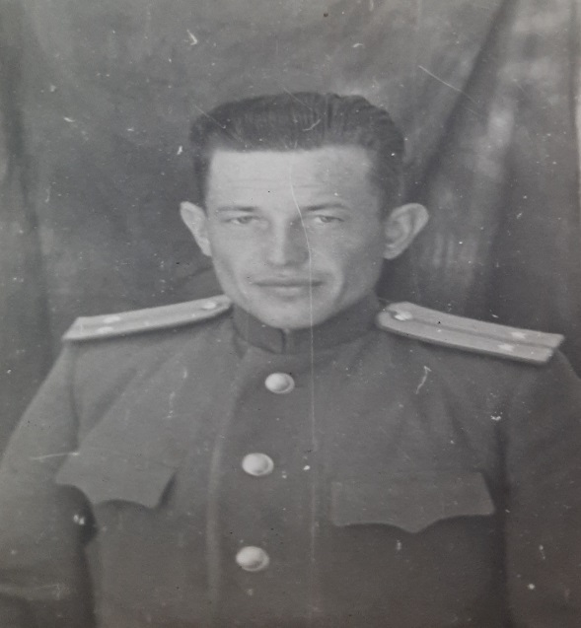
Сметанин Владимир Сергеевич
Дата рождения: 1922 год
Дата призыва: сентябрь 1941 года
Сведения о наградах: медаль «За отвагу»
Данные об участии в военных действиях: Воинское звание – гв. красноармеец. Призван в сентябре 1941 года. Неоднократно сопровождая командиров штаба на передовую, находился под сильным огнем противника. Спасал жизнь командиров, прикрывая собой. 5-6 октября 1943года в боях за плацдарм под сильной авиабомбежкой, будучи связным, своевременно выполнял распоряжения командования.

НИКТО НЕ ЗАБЫТ, НИЧТО НЕ ЗАБЫТО...
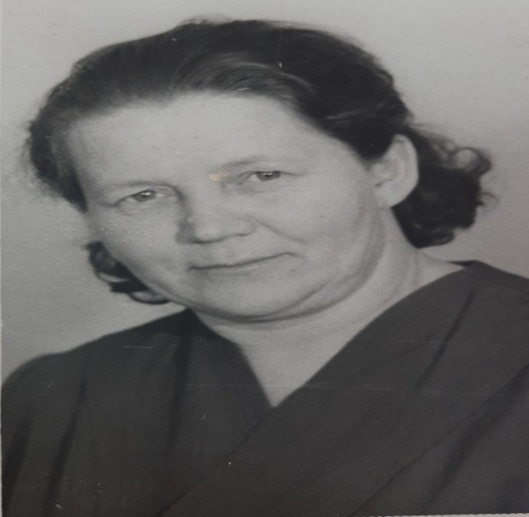
Сметанина Зинаида Васильевна
Дата рождения: 1922 год
Дата призыва: -
Сведения о наградах: Орден Отечественной войны 2 степени
Данные об участии в военных действиях: -

Борзенков Владимир Николаевич
Дата рождения: 1905 год
Дата призыва: 6 июля 1941года
Сведения о наградах: медаль «За отвагу»
Данные об участии в военных действиях: Воинское звание – ефрейтор. Будучи связным у командира батальона в бою 5.02.1945г при форсировании реки Алле в районе станции Лаунау Восточная Пруссия, когда связь с подразделениями была порвана в результате вражеской артиллерии, под огнем противника два раза переправлялся через реку, передавал приказания командира батальона боевым подразделениям.

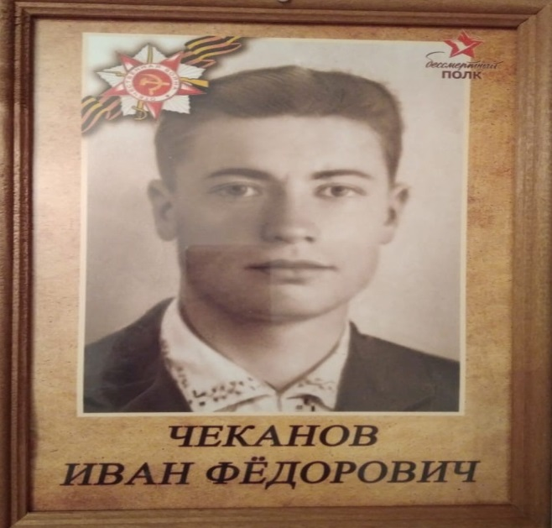
Чеканов Иван Фёдорович
Дата рождения: 9 сентября 1921 года
Дата призыва: -
Сведения о наградах: -
Данные об участии в военных действиях: Поступил в военное училище в Москве, на офицера. Рано утром отправили в Литву, он считал, что едет на учения, а на самом деле на войну. Его взяли в танковую бригаду. Был механиком – водителем танка. Часть попала в окружение. В бою граната попала в танк. Танк сгорел, а он выскочил. Партизанил в Смоленской области.

НИКТО НЕ ЗАБЫТ, НИЧТО НЕ ЗАБЫТО...

Дерипаскин Степан Игнатьевич
Дата рождения: 1926 год
Дата призыва: 1943 год
Сведения о наградах: Орден славы 3 степени, медаль «За отвагу».
Данные об участии в военных действиях: Воинское звание – сержант. В боях показал себя отважным воином. В бою за деревню Радяин он держал хорошую связь по радио с командиром роты, принимая указания. Лично из своего пулемета уничтожил до 10 гитлировцев

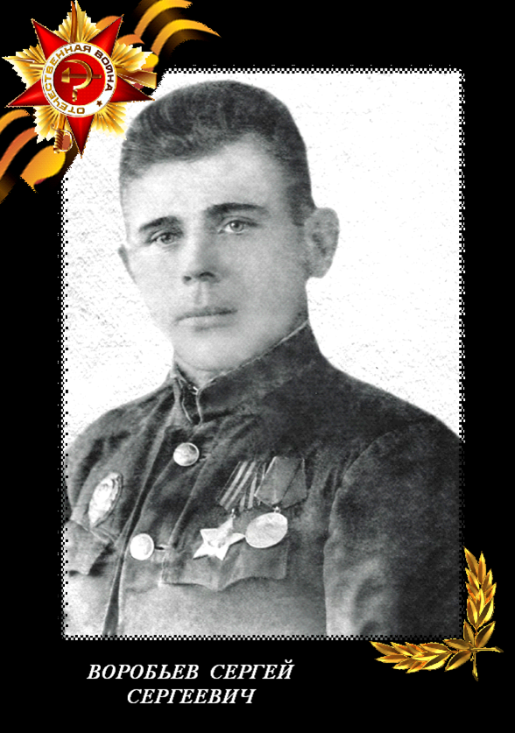
Воробьев Сергей Сергеевич
Дата рождения: 1922 год
Дата призыва: 1941 год
Сведения о наградах: медаль «За отвагу», Орден славы 3 степени.
Данные об участии в военных действиях: Воинское звание – ефрейтор. Участвуя в боях за город Чаусы в числе первых вплавь перебрался через реку, бросился вперед и первым пробрался в город. В районе поселка Городище под огнем противника форсировал реку Друть и стремительно бросился вперед на пулеметную точку противника. Дал возможность без потерь пройти своему подразделению.

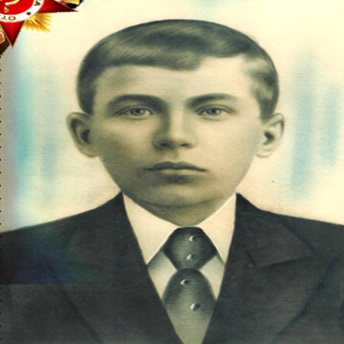
Харитонов Алексей Никитович
Дата рождения: 1925 год
Дата призыва: 20 января 1943 года
Сведения о наградах: -
Данные об участии в военных действиях: Воинское звание – младший лейтенант, командир отделения. Погиб 25 января 1945 года в бою. Захоронен в Восточной Пруссии, Кенигсбергском округе, Велау, в районе усадьбы Рейпен, Братская могила №4, 1 ряд, место 2.

НИКТО НЕ ЗАБЫТ, НИЧТО НЕ ЗАБЫТО...

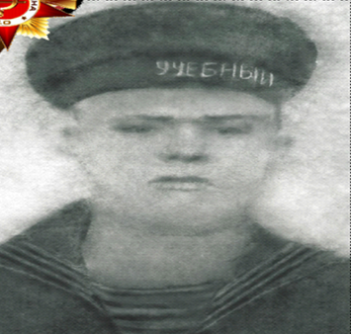
Харитонов Виктор Никитович
Дата рождения: -
Дата призыва: -
Сведения о наградах: -
Данные об участии в военных действиях: Воинское звание – старшина второй статьи. Служил на подводной лодке в Балтийском море. Умер от ран в госпитале. Место захоронения: Мурманская область, Полярный район, город Полярное.

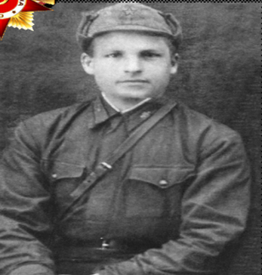
Краснобаев Степан Александрович
Дата рождения: 1914 год
Дата призыва: 19 июня 1941 года
Сведения о наградах: медаль «За боевые заслуги»
Данные об участии в военных действиях: Был сапером 15 Гвардии инженерно-саперного батальона. Вернулся с войны живым. С 1945 года по 1948 год возглавлял колхоз имени Руднева. В дальнейшем работал электрослесарем на шахте. Умер 1995 году.

Краснобаев Михаил Михайлович
Дата рождения: 1903 год
Дата призыва: 1941 год
Сведения о наградах: медаль «За боевые заслуги»
Данные об участии в военных действиях: Был красноармейцем повозочного взвода снабжения стрелкового батальона. Под огнем противника бесперебойно обеспечивал батальон боеприпасами. Успешно отбил нападение японских смертников во время следования в районе Эюхэкоу.

НИКТО НЕ ЗАБЫТ, НИЧТО НЕ ЗАБЫТО...

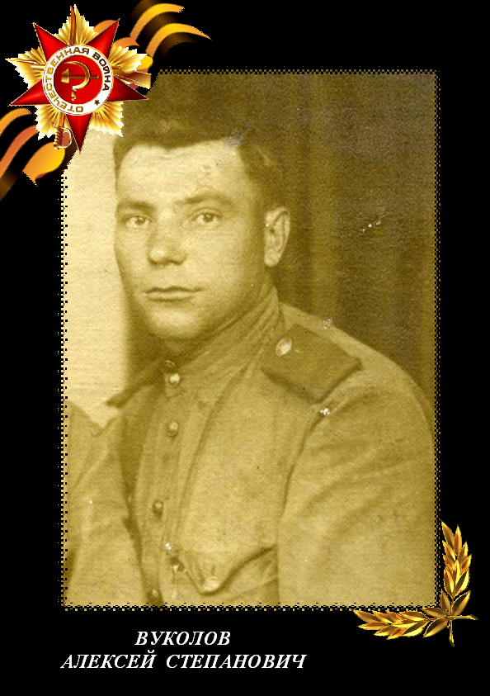
Вуколов Алексей Степанович
Дата рождения: 1915 год
Дата призыва: август 1941 года. Место призыва: Епифанский РВК, Тульская обл., Епифанский р-н
Сведения о наградах: медаль «За отвагу»
Данные об участии в военных действиях: Воинское звание – гвардии старшина. В боях с 15 по 23 марта 1945 года, находясь с оперативной группой, держал под огнем противника связь по радио со штабом и с танками полка. Прошел всю войну, дошел до Берлина. Умер в 1957 году.

Воробьев Дмитрий Сергеевич
Дата рождения: 1920 год
Дата призыва: -
Сведения о наградах: -
Данные об участии в военных действиях: Воинское звание – младший лейтенант. Убит в бою 3 декабря 1942 года. Место захоронения: Ленинградская область, Полавский район, Намочский сельский совет, деревня Малые Дубовицы.

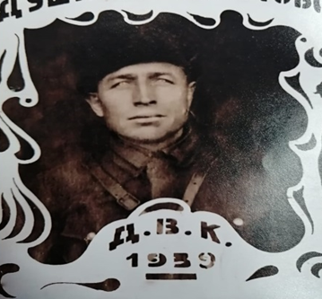
Головин Дмитрий Павлович
Дата рождения: 1903 год
Дата призыва: -
Сведения о наградах: медаль «За боевые заслуги»
Данные об участии в военных действиях: Призван на Дальнем Востоке. Воинское звание – гвардии сержант. Место службы: 235гв. сп.81гв.сд.2 Украинский Фронт. Похоронен в 1943 году на Украине в Кировоградской области.

НИКТО НЕ ЗАБЫТ, НИЧТО НЕ ЗАБЫТО...
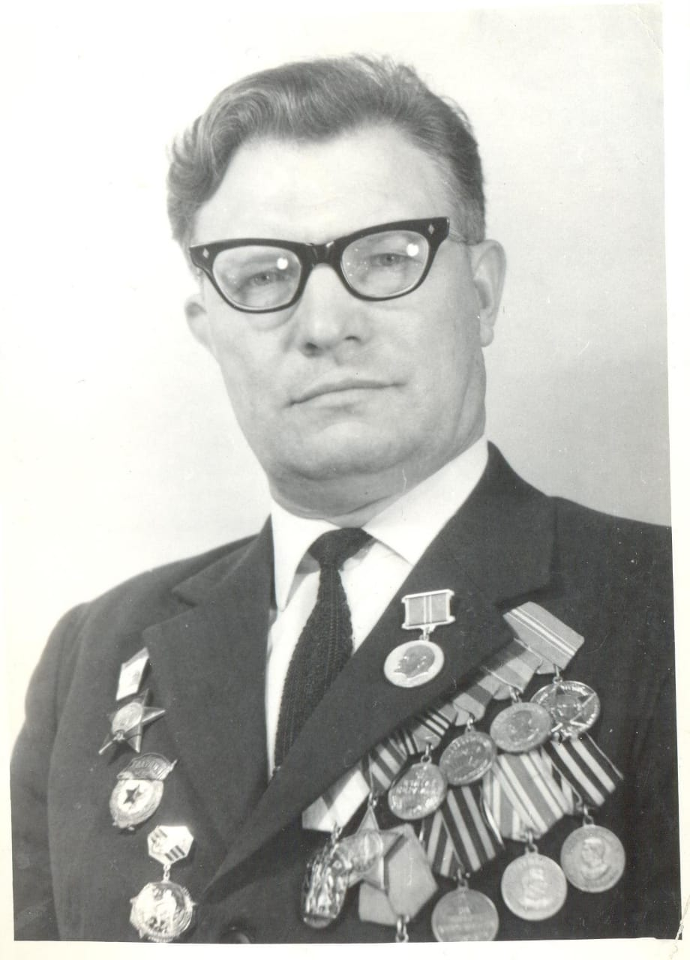

Ерошкин Борис Тимофеевич
Дата рождения: 1923 год
Дата призыва: -
Сведения о наградах: медаль «За отвагу»
Данные об участии в военных действиях: Воинское звание – ефрейтор. Место призыва – Старо-Юрьевский РВК, Тамбовская область.

Грубников Василий Михайлвич
Дата рождения: 1899 год
Дата призыва:
Сведения о наградах: -
Данные об участии в военных действиях: место призыва- Епифанский РВК, Тульская обл. Воинское звание – рядовой. Убит 04.08.1942.
Место захоронения: Тверская обл., Ржевский р-н, д. Полунино, Братская могила. Служил в стрелковой бригаде (33 зсбр, 111 сд)

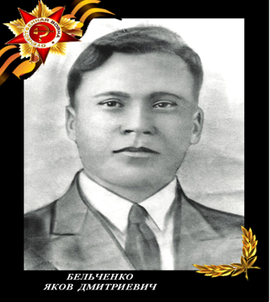
Бельченко Яков Дмитриевич
Дата рождения: 1914 год
Дата призыва: -
Сведения о наградах: -
Данные об участии в военных действиях: без вести пропал во время бомбардировки Ростова-на-Дону. Ушел добровольцем на фронт, т.к. из-за отсутствия пальцев на руке был признан негодным. Служил в органах НКВД (информация неточная, засекреченная). В мирное время был директором маслозавода, имел хорошее образование, поэтому поступил в школу НКВД.

НИКТО НЕ ЗАБЫТ, НИЧТО НЕ ЗАБЫТО...

Жердева Прасковья Иосифовна
Дата рождения: 5 мая 1923 года
Дата призыва: 1941 год
Сведения о наградах: значок «Отличный пекарь», юбилейные медали.
Данные об участии в военных действиях: Служила при фронтовой пекарне. Закончила службу в 1945 году, дойдя до Кенигсберга. Умерла 9 июля 1999 года. Похоронена на кладбище в селе Люторичи.

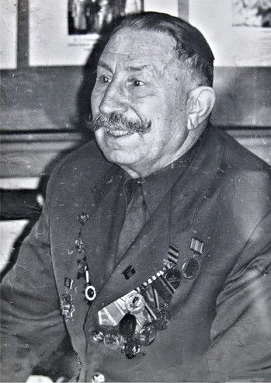
Журило Николай Ильич

Дата рождения: 1910 год
Дата призыва: 1941 год
Сведения о наградах: орден «Отечественной войны 1 и 2 Степени», Орден «Красной звезды» и пять медалей.
Данные об участии в военных действиях: С 1934 года по 1936 год служил в Красной Армии. После демобилизации работал в Болоховке в должности главного механика шахты №20. С 1939 года был переведён на шахту №26 треста «Сталиногорск уголь». На должность главного механика. В 1941 году в первые же дни войны добровольцем ушёл на защиту Родины, где был командиром взвода.

Фанейчев Михаил Васильевич
Дата рождения: 1899 год
Дата призыва: -
Сведения о наградах: -
Данные об участии в военных действиях: Место службы – 67 гв. сд., красноармеец. Погиб 01.02.1943 года. Место захоронения – город Сталинград – Мамаев Курган.

